哈尔滨石油学院
关于开展2017-2018学年度第一学期评教工作的通知
各院（部）、相关单位：
为进一步了解和掌握我校课堂教学动态，促进教学质量的不断提高，学校将于近期开展评教工作。现将有关事宜通知如下：
一、评教方式
1. 评教以学生评教、督导评教、院（部）领导评教、同行评教相结合的方式进行。
2. 评教采取网上评教的方式进行。院（部）领导、教师和学生通过工号（学号）、密码进入教务管理系统进行评教。（教务管理系统网址是：http://www.hip.edu.cn/）
二、评教时间
时间安排：11月20日8时——11月26日24时。
教务管理系统在此期间开通网上评教功能，评教时间结束后，网上评教功能自动关闭。
三、评教要求
1. 希望院（部）位领导、教师和学生本着客观、公正、严肃、认真的态度，对各项指标客观地做出判断，评教须由本人完成，不得由他人代评。
2. 院（部）领导及同行评教。院（部）领导及同行教师须对本单位每位（其他）本学期承担教学任务的教师进行评价。
重要提示：领导和同行评教选择“细评”，只须对任课教师一门课程的一个教学班进行评价。
3. 学生评教。学生评价是学校了解和掌握教师教学水平、教学效果和师德师风等情况的重要方面，学生的客观评价使评价结果更加趋于合理、公正。请各学院充分重视学生评教工作，认真做好评教前准备工作，积极组织本院学生通过教务管理系统进行评教。
请同学注意：完成评教前教务管理系统中相关信息的查询及选课功能将会受到限制。
四、其他事项
1. 教务处将对本次评教工作进行检查和监督，一经发现评教中有徇私舞弊行为，将予以全校通报。
2. 各院（部）在组织评教过程中发现任何问题，请及时与教学质量科联系。联系人：韩大伟 联系电话：0451－87174002。
希望各院（部）高度重视，认真组织，采取有效措施，确保本单位教师及各班级学生的评教参评率，并在规定时间内保质保量完成评教工作。
附件：《网上评教操作指南》
教务处
2017年11月17日
网上评教操作指南

- 学生/教师/系领导进入教务管理系统WEB端，网址为：http://www.hip.edu.cn/

- 在“教务系统”选项卡中，进入“数字化校园信息平台统一身份验证中心”，用学号（工号）和密码登录教务管理系统。如下图：
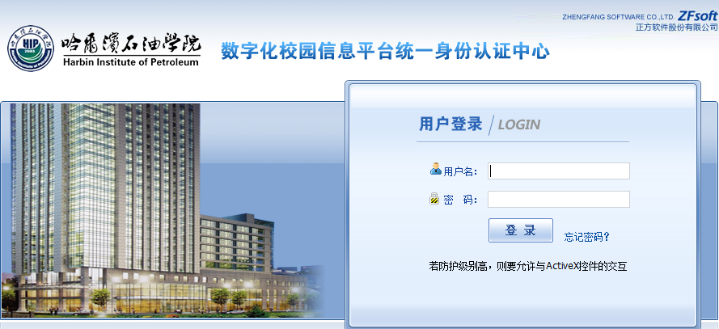
- 进入个人服务中心，页面左侧教学管理与服务中，点击“教务系统”，如下图所示：
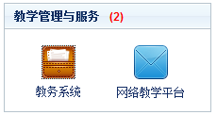

- 点击“教务系统”，进入“教务系统”界面，如下图所示：
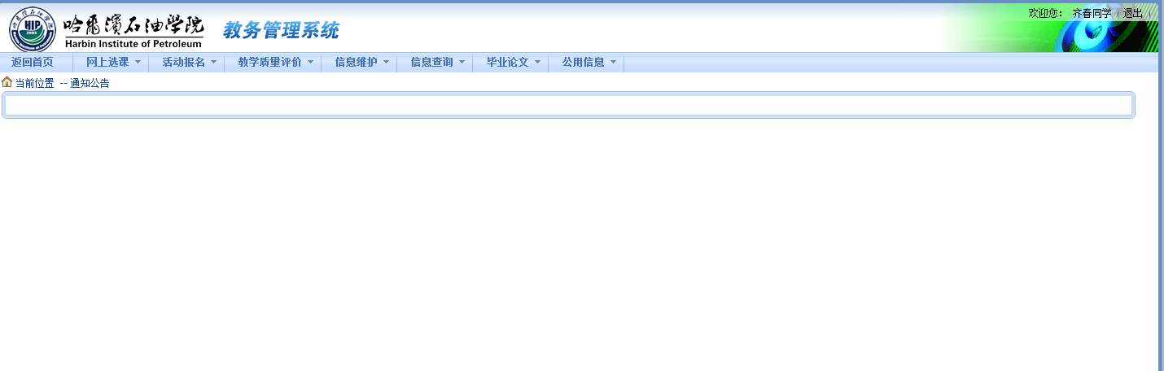

- 点击 “教学质量评价”按钮，进入评价表界面，如下图所示：
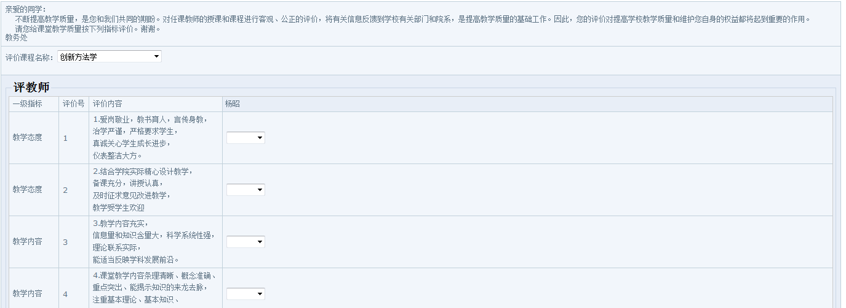
（此图为以学生身份登录后的评价指标表样式）

- 学生可以在评价课程名称一栏选择课程，在评价指标后方的每一条下拉复选框中选择评价成绩

学生（教师）如对任课教师有任何建议和要求，可以在评价指标下方的空白处填写。如下图所示：
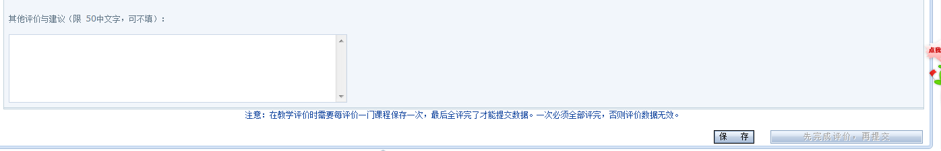

- 最后点击下方的“保存”按钮，一门课程评价结束。学生所有的课程都评价结束后点击“完成评价，再提交”按钮，完成学生本学期的评价工作。

